GA7-220501096-AA3-EV02 MÓDULOS DE SOFTWARE CODIFICADOS Y PROBADOS

DIEGO ALEJANDRO VASQUEZ MUÑOZ

TECNOLOGO EN ANALISIS Y DESARROLLO DE SOFTWARE

FICHA: 2675811

SERVICIO NACIONAL DE APRENDIZAJE

2024

INTRODUCCIÓN

Este trabajo documenta el proceso de desarrollo de una aplicación en Java, siguiendo las mejores prácticas de la industria del software. La aplicación ha sido diseñada y construida teniendo en cuenta las necesidades del usuario, que se han recogido y documentado en forma de historias de usuario y casos de uso.

Cada historia de usuario y caso de uso se ha implementado como una funcionalidad distinta en la aplicación. Para cada uno de ellos, se ha tomado un pantallazo de la interfaz de la aplicación que muestra cómo se cumple el requisito. Estos pantallazos sirven como una prueba visual de que la aplicación funciona según lo previsto.

Además de las pruebas visuales, también se han realizado pruebas de validación en la aplicación. Estas pruebas verifican que la aplicación maneja correctamente diferentes tipos de datos, como fechas, números, textos, caracteres especiales y longitudes. Los resultados de estas pruebas se han documentado para proporcionar una prueba adicional de la robustez de la aplicación.

Para demostrar la funcionalidad completa del módulo codificado, se ha creado un video que muestra todas las características de la aplicación en acción, incluyendo las validaciones correspondientes. Este video sirve como una guía visual para entender cómo funciona la aplicación y cómo se han implementado las historias de usuario y los casos de uso.

Finalmente, el desarrollo de la aplicación ha utilizado herramientas de versionamiento. Estas herramientas permiten un seguimiento detallado de todos los cambios realizados en el código, facilitando la colaboración y la gestión de versiones.

En resumen, este trabajo presenta una aplicación en Java bien diseñada y probada, que cumple con una serie de requisitos específicos y demuestra las mejores prácticas en el desarrollo de software.

Objetivo

El objetivo principal de este trabajo es desarrollar una aplicación en Java que cumpla con una serie de requisitos específicos, documentados en forma de historias de usuario y casos de uso. La aplicación debe ser robusta, manejando correctamente diferentes tipos de datos y validaciones. Además, se busca demostrar el uso efectivo de las mejores prácticas de desarrollo de software, incluyendo el uso de herramientas de versionamiento y la realización de pruebas exhaustivas.

A través de este trabajo, buscamos no solo crear una aplicación funcional, sino también demostrar un enfoque sistemático y profesional para el desarrollo de software. Al final, esperamos tener una aplicación que no solo cumpla con los requisitos establecidos, sino que también sea mantenible, escalable y de alta calidad.

Caso de uso:  
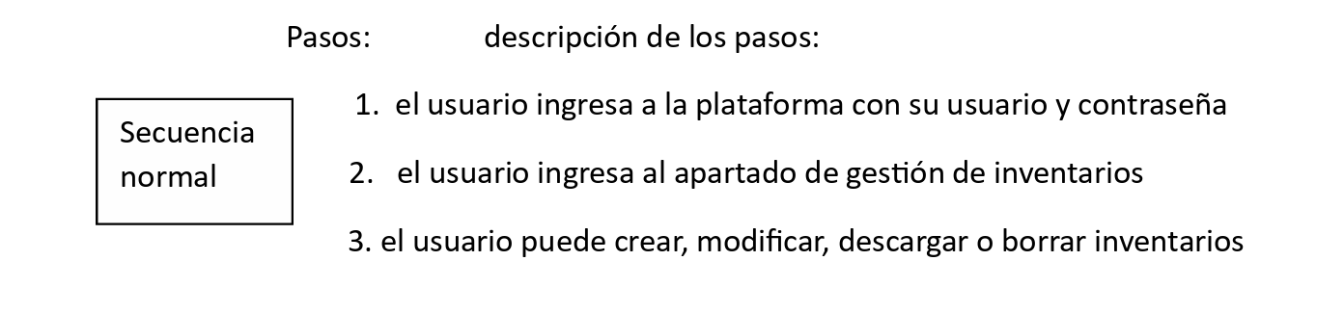

Diagramas de casos de uso:  
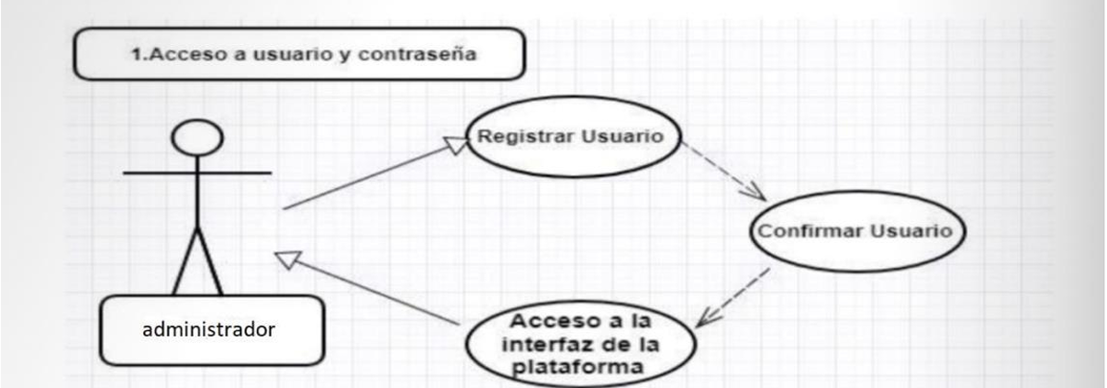

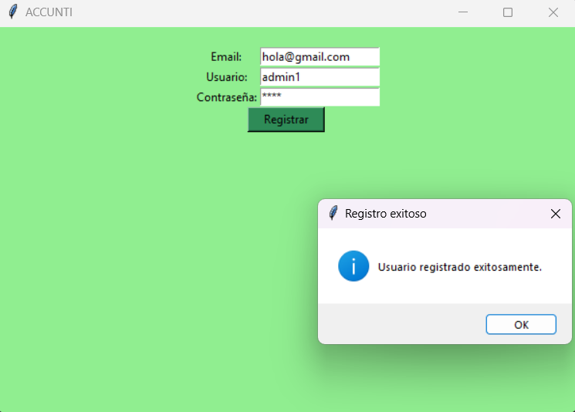

Diagrama de caso de uso:

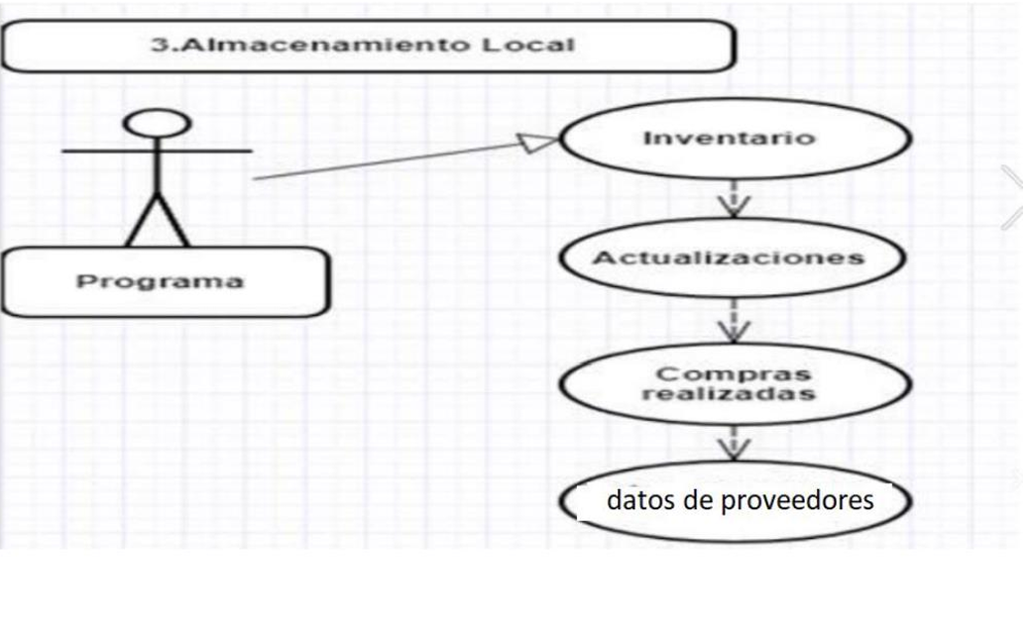

Diagrama de caso de uso:

pruebas de validaciones de la aplicación:

Prueba de inicio de sesión con correo electrónico y contraseña: Esta prueba verifica que el usuario pueda iniciar sesión correctamente proporcionando un correo electrónico y una contraseña válidos. Se valida que ambos campos estén completos y que el correo electrónico esté en un formato válido. Se prueba tanto el escenario de inicio de sesión exitoso como el de inicio de sesión fallido.

Prueba de registro de usuario: Esta prueba verifica que el usuario pueda registrarse correctamente en la aplicación proporcionando un correo electrónico y una contraseña válidos. Se valida que ambos campos estén completos y que el correo electrónico no esté duplicado en la base de datos. Se prueba tanto el escenario de registro exitoso como el de registro fallido debido a un correo electrónico duplicado.

Prueba de creación de producto: Esta prueba verifica que el usuario pueda crear un nuevo producto en el inventario proporcionando un nombre de producto y una cantidad válidos. Se valida que ambos campos estén completos y que la cantidad sea un número válido. Se prueba tanto el escenario de creación de producto exitoso como el de creación fallida debido a campos incompletos o inválidos.

Prueba de creación de proveedor: Esta prueba verifica que el usuario pueda crear un nuevo proveedor proporcionando un nombre de proveedor y un número de teléfono válidos. Se valida que ambos campos estén completos y que el número de teléfono tenga un formato válido. Se prueba tanto el escenario de creación de proveedor exitoso como el de creación fallida debido a campos incompletos o inválidos.

Prueba de visualización de inventario: Esta prueba verifica que el usuario pueda ver correctamente el inventario existente en la aplicación. Se verifica que la lista de productos se muestre correctamente en la ventana de inventario.

Prueba de visualización de proveedores: Esta prueba verifica que el usuario pueda ver correctamente la lista de proveedores existentes en la aplicación. Se verifica que el nombre del proveedor y su número de teléfono se muestren correctamente en la ventana de proveedores.

Estas pruebas de validaciones aseguran que la aplicación funcione correctamente y que los datos ingresados por el usuario sean válidos y consistentes.